课程项目报告
悦行销售（售后）服务 AI 聊天机器人开发项目报告
面向电动车销售咨询、售后服务与故障排查的可交互 Web 应用
首页交付信息
项目 | 内容
课程名称 | 大数据机器学习
项目类型 | 小组项目 / 全栈 AI 聊天机器人
项目周期 | 10 周
小组成员/学号 | 待填写
技术栈 | 原生 Web 前端、Python HTTP API、SQLite/MySQL、订单演示、人工工单、DeepSeek API 可选接入
本地演示 URL | http://127.0.0.1:5173
后端 API URL | http://127.0.0.1:8000
生产环境 URL | http://1.14.184.75
开源代码仓库 | 待上传 GitHub/Gitee 后填写
报告日期 | 2026 年 6 月 10 日

说明：本项目已完成可本地访问和交互的 Web 应用、后端 API、SQLite/MySQL 双模式持久化、知识库检索、演示订单查询流程与 DeepSeek API 接入代码。真实生产 URL、代码仓库地址和大模型 API Key 需要在部署和提交前由项目成员补充。

摘要
本项目围绕电商销售与售后服务场景，设计并实现了一个面向“悦行智能电动车”品牌的 AI 聊天机器人。系统将买家页面与商家后台分离：买家进入后看到正常的售后聊天、欢迎词和自助入口；商家可通过“商家后台”进入管理页，查看知识库、会话、演示订单、人工工单、买家订单信息和订单汇总。技术实现采用前后端分离结构：前端为响应式 Web 应用，后端提供 REST API、会话管理、知识库 CRUD、演示订单生成、SQLite/MySQL 双模式持久化与 AI 生成代理。AI 层采用“订单工作流 + 知识库检索 + 提示词约束 + 大模型可选调用”的组合方案：配置 DeepSeek API Key 后可调用真实大模型；未配置时使用本地检索式回答，保障课堂演示稳定性。
项目亮点：系统不是简单转发用户问题，而是在回答前完成订单号识别、意图识别、客户情绪判断、Top-K 知识片段检索和边界控制；买家页提供 1-6 个电商售后入口，商家后台提供订单明细、订单汇总、随机演示订单和转人工工单，便于课堂现场展示完整业务闭环。

1. 项目背景与市场分析
电动车、家电、数码产品等消费品的销售和售后服务具有高频、重复、时效要求强的特点。传统人工客服在促销咨询、物流查询、保修解释和基础故障排查上投入大量重复劳动，客户在等待过程中容易产生焦虑和不满。AI 聊天机器人适合承担标准化问题的首轮响应，并把复杂争议升级给人工客服。
市场痛点与项目机会
痛点 | 表现 | 机器人机会
咨询重复 | 同类车型、价格、促销、保修问题高频出现。 | 用知识库标准答案快速响应，减轻人工客服压力。
售后时效 | 物流慢、维修慢、检测结论不透明，用户容易产生负面情绪。 | 先安抚再收集订单/车型/故障信息，形成可转人工的结构化线索。
知识分散 | 门店政策、产品参数和售后条款分散在不同文档。 | 统一知识库管理，支持后台增删改查。
回答风险 | 客服可能承诺超出政策范围的退款、保修或库存信息。 | 通过系统提示词限制模型边界，无法确认时引导补充信息或升级人工。

1.1 目标用户画像
- 电商消费者：关注车型差异、优惠政策、物流进度和发票开具。
- 线下门店顾客：关注试骑、提车、门店维修预约和保修凭证。
- 售后问题用户：关注无法启动、续航下降、App 连接失败等故障排查。
- 客服/管理员：需要维护知识库、查看会话历史并把复杂问题转人工。

1.2 核心功能定位
核心功能清单
功能 | 面向场景 | 实现方式
产品咨询 | 车型对比、续航、适用人群。 | 知识库检索 + 大模型组织语言。
订单查询 | 物流、自提、提车码和售后进度说明。 | 识别 YX 开头订单号，从 demo_orders 表返回付款、物流和售后状态。
退换货政策 | 七天无理由、质量问题处理。 | 标准政策问答与边界提示。
故障排查 | 无法启动、续航下降、App 蓝牙失败。 | 步骤化排查 + 建议拍摄仪表/故障照片。
情绪安抚 | 投诉、差评、维修慢。 | 情绪关键词识别，先道歉理解，再给处理路径。
转人工工单 | 质量争议、维修慢、用户要求人工介入。 | 生成 RG 开头工单号，记录优先级、状态、处理小组和预计响应时间。
知识库管理 | 运营人员维护标准答案。 | 前端表单 + 后端 CRUD + SQLite/MySQL。

2. 系统架构设计
系统采用前后端分离架构。前端负责买家聊天页、商家后台页、自助入口、用户输入、订单明细、订单汇总、知识库表单和 API 调用；后端负责业务逻辑、数据库持久化、演示订单生成、知识库检索、提示词拼接和大模型代理。该结构便于后续将前端部署到静态托管平台，将后端部署到云服务器或容器环境。
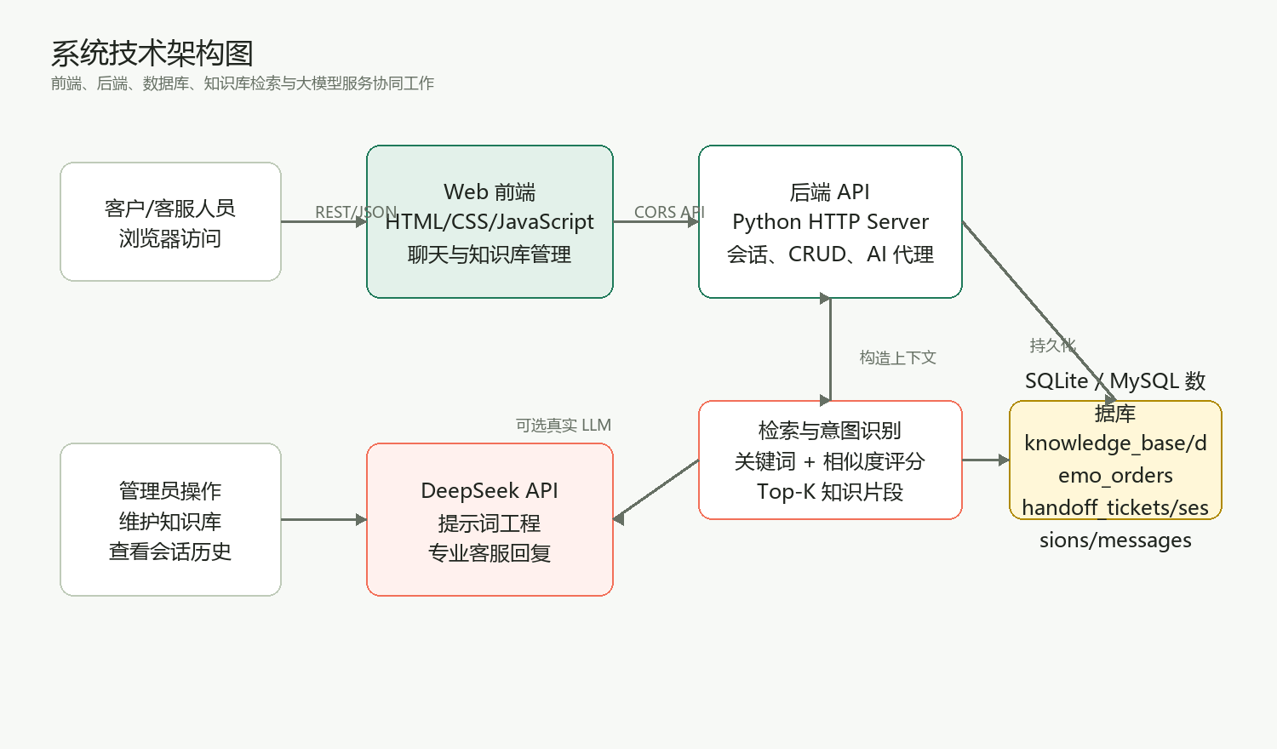
图 1 系统技术架构图
技术栈选型
层级 | 技术选型 | 选择理由
前端 | HTML、CSS、JavaScript | 无需构建工具，便于课程演示；响应式布局兼容桌面和移动端。
后端 | Python 标准库 ThreadingHTTPServer | 减少依赖安装风险，提供 REST API 与 CORS。
数据库 | SQLite/MySQL | 默认 SQLite 保证本地稳定；课堂切换 MySQL 后可查看 knowledge_base、demo_orders、handoff_tickets、sessions、messages 五张表。
AI 服务 | DeepSeek API 可选接入 | 支持真实大模型生成；未配置 Key 时本地检索兜底。
检索 | 关键词 + 字符相似度 Top-K | 适合中文短问句和售后知识库初期规模。

2.1 核心功能模块
核心模块设计
模块 | 职责 | 主要文件
用户对话管理 | 创建会话、保存用户与机器人消息、返回会话 ID。 | backend/server.py, backend/database.py
演示订单管理 | 生成随机演示订单，按订单号返回付款、物流和售后状态。 | backend/server.py, backend/database.py
人工工单管理 | 识别转人工请求，生成工单号，保存状态、优先级和处理小组。 | backend/server.py, backend/database.py
知识库管理 | 提供知识库列表、新增、更新、删除接口。 | backend/database.py, frontend/app.js
AI 意图识别与响应 | 识别订单号、咨询意图、客户情绪，检索知识片段并生成回复。 | backend/ai_service.py
大模型代理 | 按系统提示词和知识库上下文调用 DeepSeek。 | backend/ai_service.py
商家后台 | 与买家聊天页分离，维护知识库，查看买家订单、订单汇总、会话列表和人工工单。 | frontend/index.html, frontend/app.js

2.2 数据库 ER 设计
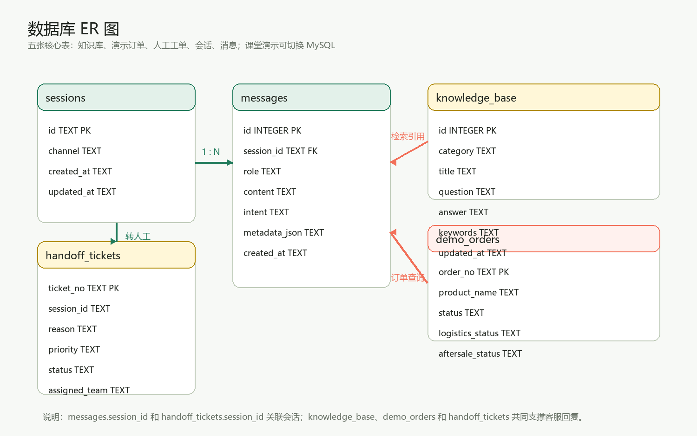
图 2 数据库 ER 图

3. AI 模型集成与优化
AI 核心采用分层策略：首先由本地规则完成意图和情绪识别，再从知识库中检索 Top-K 相关条目，最后将检索内容、历史上下文和系统提示词组合后发送给 DeepSeek。该策略属于轻量 RAG（Retrieval-Augmented Generation）实现，能降低大模型幻觉风险，并提升售后政策类回答的稳定性。

3.1 知识库构建
项目为虚构品牌“悦行智能电动车”构建了 12 条初始知识库，覆盖产品、价格促销、订单、退换货、保修、故障排查、维修预约、发票和投诉安抚。每条知识包含分类、标题、标准问题、标准答案和关键词，既方便人工维护，也便于检索算法打分。
知识库覆盖范围
知识类别 | 示例条目 | 服务价值
产品咨询 | 悦行 S1、悦行 Pro 车型对比。 | 辅助销售转化，减少人工重复介绍。
售后政策 | 七天无理由、整车与电池保修。 | 统一口径，避免客服承诺不一致。
故障排查 | 无法启动、续航变短、App 连接失败。 | 给出可执行步骤，降低门店无效到访。
情绪安抚 | 投诉、维修慢、质量争议。 | 提升首轮响应体验，及时转人工。

3.2 提示词工程设计
系统提示词原则：限定角色为“悦行智能电动车销售与售后服务 AI 助手”；要求优先依据知识库；禁止编造订单状态、价格、库存、检测结论；遇到安全风险、质量争议、多次维修或强烈不满时建议升级人工客服。

- 专业性：回答必须围绕销售/售后，不扩展到无关领域。
- 准确性：产品参数、保修时长和退换货规则以知识库为准。
- 边界意识：缺少订单号、城市、车型或故障证据时主动询问，不虚构结果。
- 情绪安抚：识别“生气、投诉、差评、着急”等词后先表达理解，再给下一步。
- 可转人工：对安全、质量争议、多次维修、强烈不满场景明确建议升级人工。

3.3 调优过程
AI 调优记录
问题 | 初始风险 | 优化策略
模型可能编造订单状态 | 用户问物流时模型直接给虚假进度。 | 提示词禁止编造，并要求用户提供订单号或手机号后四位。
政策回答不稳定 | 退换货与保修口径容易泛化。 | 把政策写入知识库，并把 Top-K 片段注入提示词。
投诉场景语气生硬 | 直接给流程可能激化情绪。 | 先识别负面情绪并添加安抚前缀。
无 API Key 时无法演示 | 课堂现场网络或 Key 不稳定。 | 实现本地检索兜底，保证核心流程可展示。

4. 系统实现
项目代码位于 E:\dsjhomework，采用清晰目录结构组织。后端启动时会自动初始化数据库并写入种子知识库；默认使用 SQLite，课堂演示可通过环境变量切换到 MySQL。前端通过 fetch 调用 API，所有回答、意图、来源和会话 ID 都会返回给页面展示。
后端 API 设计
接口 | 方法 | 用途
/api/health | GET | 健康检查，前端用于显示后端连接状态。
/api/chat | POST | 接收用户消息，返回机器人回答、意图、知识来源和会话 ID。
/api/knowledge | GET/POST | 查询或新增知识库。
/api/knowledge/{id} | PUT/DELETE | 更新或删除指定知识库条目。
/api/demo-orders | GET | 查看演示订单和可选演示商品。
/api/demo-orders/create | POST | 生成随机演示订单，用于课堂现场查询。
/api/handoff-tickets | GET | 查看人工客服工单。
/api/handoff-tickets/create | POST | 创建人工客服工单。
/api/sessions | GET | 查看会话列表。
/api/sessions/{id}/messages | GET | 查看指定会话消息历史。

4.1 后端实现要点
- server.py 基于 ThreadingHTTPServer 实现 REST API，并统一处理 CORS、JSON 解析和错误响应。
- database.py 使用 SQLite/MySQL 保存 knowledge_base、demo_orders、handoff_tickets、sessions 和 messages，支持自动建表和种子数据初始化。
- ai_service.py 实现订单号识别、转人工识别、意图分类、情绪检测、知识库 Top-K 检索、DeepSeek 请求和本地兜底回答。
- config.py 通过环境变量管理端口、数据库模式、MySQL 连接信息、DeepSeek API Key、模型名称和超时时间。

4.2 前端实现要点
- index.html 将买家聊天页和商家后台分离，买家默认只看到聊天，商家通过入口进入后台管理。
- styles.css 设计买家模式和后台模式，桌面端与移动端均可切换布局，避免横向滚动。
- app.js 管理页面模式切换、API 地址、会话 ID、本地存储、消息渲染、知识库 CRUD、演示订单生成、订单汇总、转人工工单刷新和错误提示。
- assets/brand-mark.svg 提供品牌视觉标识，使应用不是纯文本界面。

4.3 关键挑战与解决方案
实现挑战与处理
挑战 | 解决方案 | 效果
不依赖复杂环境 | 后端和前端均使用标准库/原生能力实现。 | 降低安装失败风险，便于课堂演示。
AI 幻觉控制 | 知识库优先、提示词约束、缺信息时追问。 | 售后政策类回答更可控。
演示稳定性 | DeepSeek 可选接入，本地检索兜底。 | 没有 Key 或网络时仍可完成演示。
移动端适配 | CSS 断点、单列布局、固定按钮尺寸。 | 390px 宽度测试无横向溢出。

5. 系统测试与部署
本地测试采用 API 烟测、浏览器交互测试和移动端视口检查。由于生产部署需要云服务器、域名或平台账号，本报告将生产 URL 标记为待部署后填写；项目代码已提供部署步骤和环境变量说明。
功能与界面测试用例
测试项 | 输入/操作 | 期望结果 | 当前结果
后端健康检查 | GET /api/health | 返回 ok=true。 | 通过。
聊天接口 | 电池保修多久？ | 识别保修政策并引用知识库。 | 通过，返回电池 36 个月保修说明。
订单演示 | 生成演示订单并发送 YX 订单号 | 返回商品、付款、物流、售后状态，并写入 messages。 | 通过。
转人工工单 | 点击“转人工”或输入我要转人工 | 返回 RG 工单号，写入 handoff_tickets，并在右侧工单页显示。 | 通过。
故障排查 | 我的车无法启动，应该怎么排查？ | 给出逐步排查建议。 | 通过。
后台概览 | 点击商家后台 | 买家聊天页隐藏，后台显示订单总数、成交额、售后订单、工单、会话和买家订单表。 | 通过。
知识库加载 | 商家后台打开知识库 | 显示初始 12 条知识。 | 通过。
桌面端 UI | 1280x720 浏览器检查 | 买家聊天页和商家后台模式可切换且无明显溢出。 | 通过。
移动端 UI | 390x844 视口检查 | 单列布局，无横向滚动。 | 通过。

5.1 性能与安全测试
- 性能：本地知识库检索规模较小，单次回答主要耗时来自大模型 API；本地兜底回答可在秒级完成。
- 并发：后端采用 ThreadingHTTPServer，可支持多个本地浏览器请求，适合作业演示和小规模测试。
- 安全：DeepSeek API Key 通过环境变量读取，不写入前端代码；前端只访问后端代理，避免泄露密钥。
- 数据边界：不保存身份证、地址、支付信息等敏感数据；订单查询使用 demo_orders 演示表，人工工单使用 handoff_tickets 演示表，不对接真实第三方订单或客服系统。

5.2 部署方案
- 准备云服务器或平台环境，安装 Python 3.10+。
- 上传项目代码，设置 DEEPSEEK_API_KEY、CHATBOT_HOST、CHATBOT_PORT、CHATBOT_DB 等环境变量。
- 后端运行 backend/server.py，前端可用 Nginx、静态托管或 python -m http.server 发布。
- 把前端 API 地址改为后端公网地址，并在页面设置中保存。
- 完成联调后，将生产环境 URL 和代码仓库地址补入本报告首页。

6. 项目管理与迭代记录
10 周项目计划
周次 | 阶段 | 交付内容
第 1-2 周 | 市场调研与定位 | 完成销售/售后痛点、用户画像和功能范围。
第 3 周 | 系统设计 | 确定前后端分离架构、数据库 ER 和模块边界。
第 4-5 周 | AI 核心实现 | 构建知识库、意图识别、提示词和 DeepSeek 接入。
第 6-7 周 | 全栈开发 | 完成聊天界面、知识库管理、订单查询、人工工单、会话历史和 API。
第 8 周 | 集成测试 | 完成接口、桌面端和移动端测试。
第 9 周 | 部署准备 | 整理 README、环境变量和部署步骤。
第 10 周 | 报告与答辩 | 形成项目报告，准备演示脚本和答辩说明。

7. 总结与答辩准备
本项目完成了课程要求中的核心闭环：市场分析、系统架构、AI 核心、前后端开发、数据库持久化、测试和部署准备。系统可围绕销售/售后常见问题完成首轮客服响应，并通过知识库维护、订单工作流、转人工工单、商家后台汇总和大模型提示词工程降低回答风险。答辩演示时建议按“买家页欢迎入口 -> 订单号查询 -> 故障排查 -> 投诉安抚 -> 转人工 -> 商家后台查看订单汇总 -> MySQL 查看 messages/demo_orders/handoff_tickets”的顺序展示，能够体现功能完整性、交互体验和技术深度。
提交前检查：请在部署后把报告首页的生产环境 URL 和代码仓库地址替换为真实地址；如需展示 DeepSeek 真实调用，请在演示机器上配置 DEEPSEEK_API_KEY。

附录 A：示例对话
演示用对话脚本
角色 | 内容
用户 | 我的车无法启动，应该怎么排查？
机器人 | 请先检查电量是否充足、空气开关是否打开、刹车把是否回弹、钥匙/NFC 是否解锁成功。如果仪表亮但无法行驶，可能是刹车断电开关或控制器保护；建议拍摄仪表提示并联系门店检测。
用户 | 查询订单 YX202606090001
机器人 | 已为您查询到订单 YX202606090001：商品为悦行 S1 城市通勤版，付款状态已支付，订单状态已出库，物流进度为已到达华东转运中心，售后状态暂未发起。
用户 | 我很生气，维修太慢了。
机器人 | 非常抱歉给您带来不好的体验，我先帮您把问题拆清楚并给出下一步处理方案。若问题已经影响使用，建议同步转人工客服并保留订单、维修单或照片凭证。
用户 | 我要转人工，维修太慢了。
机器人 | 已为您转接人工客服，并创建人工工单 RG20260610xxxx。当前状态为排队中，系统会显示处理小组、优先级和预计响应时间。

附录 B：公有云部署截图
以下截图用于保留云服务器部署、数据库初始化、后端服务启动和 Nginx 对外发布的关键过程。涉及 DeepSeek Key、数据库密码、服务器密码等敏感信息的原始截图已裁剪或不展示，报告中仅保留答辩检查所需的部署证明信息。

B.1 云服务器实例与公网地址
腾讯云轻量应用服务器处于运行状态，并分配了公网 IPv4 地址，可作为 Web 应用生产环境入口。
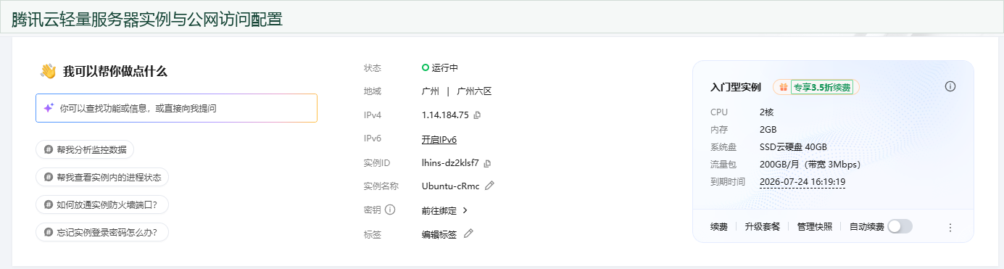

B.2 SSH 远程登录服务器
通过 SSH 登录 Ubuntu 服务器，进入云端部署环境。
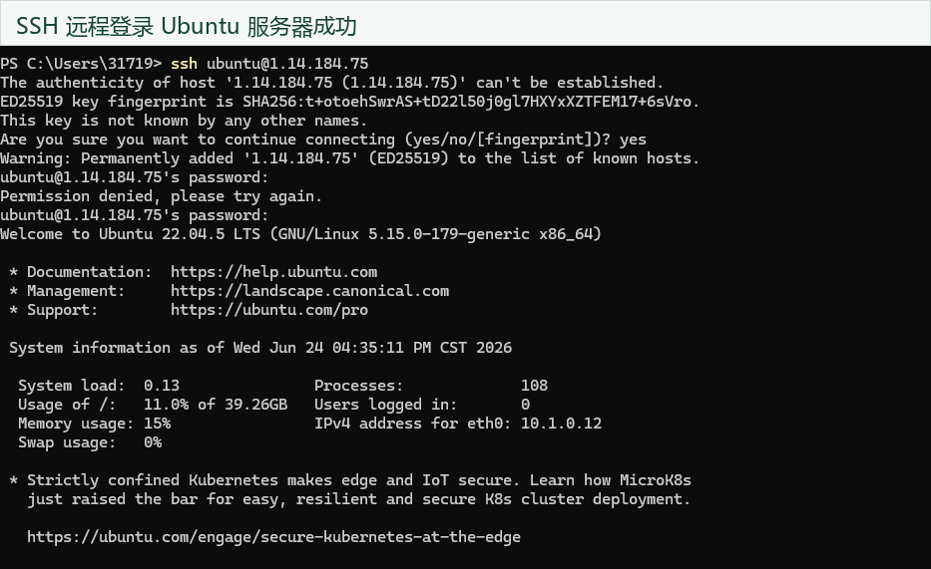

B.3 运行环境与项目文件
服务器安装 Python、Nginx、MySQL 等组件，并同步项目代码、创建虚拟环境、安装 PyMySQL 依赖。
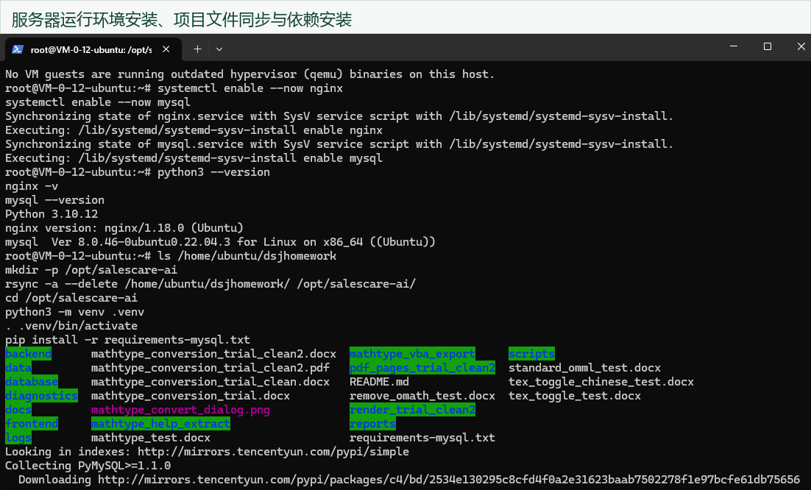

B.4 MySQL 数据库初始化验证
salescare_ai 数据库包含订单、人工工单、知识库、消息和会话表，知识库记录数为 12 条。
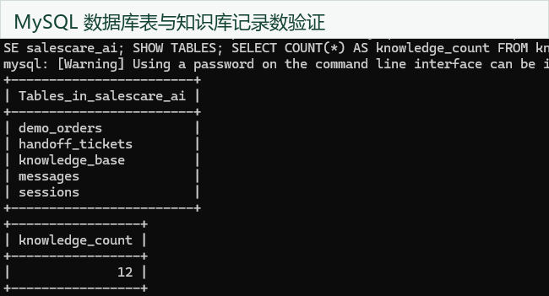

B.5 后端服务运行状态
systemd 后台服务 salescare-ai 已启动，健康检查接口返回 ok，说明后端 API 可用。
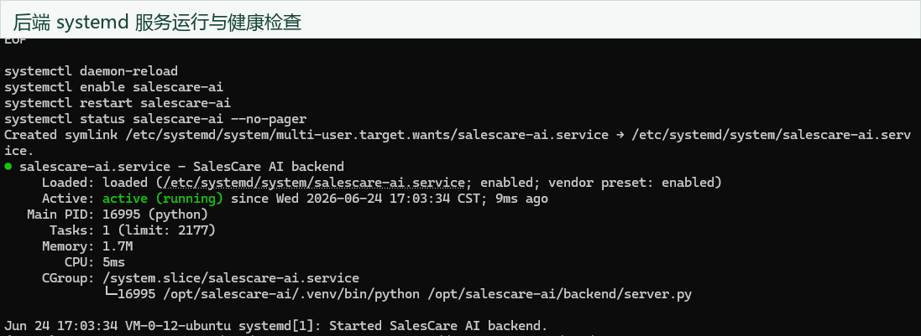

B.6 Nginx 反向代理配置
Nginx 托管前端页面，并将 /api/ 请求反向代理到本机后端服务，配置测试结果为 successful。
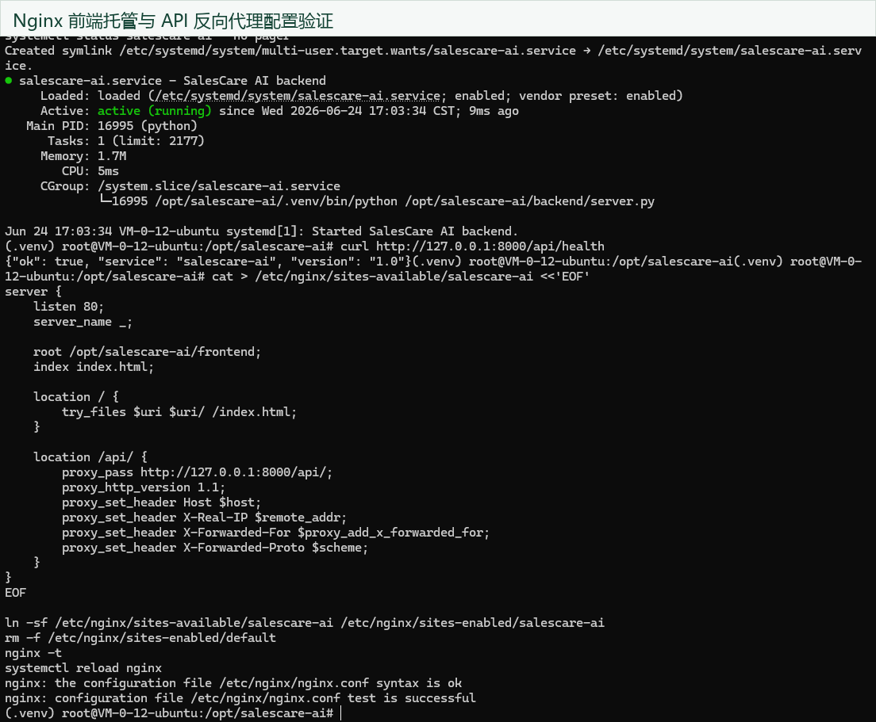

B.7 公网访问与 AI 对话演示
浏览器通过公网地址访问悦行销售/售后 AI 助手，并完成产品推荐类自然语言对话。当前课程演示环境使用 HTTP，正式上线可进一步配置 HTTPS 证书。
